000—软件缺陷检测

什么是软件？
软件（Software）是一系列按照特定顺序组织的计算机指令和数据的集合。
简单来说：软件=程序+数据+文档

软件的三种类型
编程语言 ：用于编写其他软件的软件
基础软件 ：用于开发其他软件或者支撑其他软件运维的软件
应用软件:特定领域软件 ：用于处理和管理应用领域业务的软件

4P模型
People、product、process、project

核心关注点
用户和开发人员关心： 软件产品能力 、软件产品质量 、软件开发和运维成本 、软件开发效率
研究新语言、新方法、新技术、新模型、以及如何培养新人才，便于我们更好地满足用户和开发人员需求

什么是软件质量？
- 概括地说，软件质量就是“软件与明确地和隐含地定义的需求相一致的程度”
- 具体地说，软件质量是软件与明确叙述的功能和性能需求、文档中明确描述的开发标准以及任何专业开发的软件产品都应该具有的隐含特征相一致的程度。

外延：
– 1）软件的各种质量：产品质量（数据、代码、文档、模型、算法等）、过程质量、客户满意度等。
– 2）各种软件的质量：基础软件质量（编程语言，操作系统,数据库,工具软件,平台软件、中间件等…）、应用软件质量（嵌入式软件、智能控制软件、管理软件…）

如何评估(和保障)软件质量
- 质量评估模型
Jim McCall软件质量模型（1977年）
Barry W. Boehm软件质量模型（1978年）
FURPS/FURPS+软件质量模型
R.Geoff Dromey软件质量模型
ISO/IEC 9126软件质量模型（1993年）
ISO/IEC 25010软件质量模型（2011）
- 质量标准
ISO/IEC 9126
ISO/IEC 25010
GB/T 16260.1-2006《软件工程 产品质量 第1部分 质量模型》
GJB 5236-2004军用软件质量度量

ISO/IEC软件质量模型（ISO/EC25010）是一种用于评估和描述软件质量特性的国际标准。该标准定义了8种主要的软件质量特性：
·功能适用性：软件功能是否满足用户需求，包括正确性、完整性、适当性等。
·可靠性：软件能够在给定条件下正常运行的能力，包括成熟性、可靠性、容错性、可恢复性等。
·易用性：软件是否易于使用，包括可理解性、学习性、操作性、吸引力等。
·效率：软件在给定资源下实现所需功能的能力，包括时间效率、空间效率等。
·可维护性：软件的易修改性、稳定性和易测试性，包括代码可读性、可维护性、可测试性等。
·可移植性：软件在不同环境下的适用性，包括可适应性、可安装性、互换性、可替代性等。
·安全性：软件防范或抵御未经授权访问、窃取、破坏或修改数据的能力，包括机密性、完整性、可用性等。
·兼容性：软件与其他系统和组件的互操作性，包括协议、格式、接口等。

何谓全生命周期软件质量？
如果我们只依靠测试，那么首先产生的缺陷会最后被检测到
软件全生命周期质量保障是指每个生命周期的每个阶段的质量保障

全生命周期软件质量如何保证？
先验方法[加强管理] ：软件开发管理
后验方法[技术创新]： 软件缺陷/故障检测

早期阶段质量保障为什么重要？
降低风险
软件缺陷越早发现，修复代价越小

何为早期阶段？
分析阶段
应用需求分析阶段
软件需求分析阶段
设计阶段
架构设计
模块设计
数据库设计
接口设计
算法设计

早期软件质量保障方法
静态和动态
黑盒和白盒
定性和定量
形式化和非形式化
局部和整体

软件质量和软件缺陷的关系
软件缺陷往往源于开发过程与内部工件中的问题，导致内部质量受损，进而影响最终软件的外部质量。
软件缺陷往往源自三个方面：
- 一是开发人员、开发环境、开发语言与方法等过程因素，这些因素会直接影响到生成的各类工件（如代码、文档、模型、数据和算法）的内部质量特性（可读性、可理解性、可维护性、可控性、是否无死角、是否易出错、活性等）；
- 二是工件本身的瑕疵或不一致，会导致内部质量下降，从而在集成成软件系统时引发性能、可靠性、可测试性、安全性、保密性等外部质量属性的缺陷；
- 三是在软件交付给用户后的运行环境配置、安装过程以及后续维护升级中，也可能再次引入新的缺陷，
进而进一步损害最终软件的外部质量。

什么是软件缺陷？
• 软件缺陷（Defect），常常又被叫做Bug。所谓软件缺陷，即为计算机软件或程序中存在的某种破坏正常运行能力的问题、错误，或者隐藏的功能缺陷。
• 缺陷的存在会导致软件产品在某种程度上不能满足用户的需要。
• IEEE729-1983对缺陷有一个标准的定义：从产品内部看，缺陷是软件产品开发或维护过程中存在的错误、毛病等各种问题；从产品外部看，缺陷使得 系统所需要实现的某种功能的失效或违背，可能使软件发生故障（Faults）。

软件缺陷都表现成什么样子
–错误：错误的算法、错误的模型、错误的代码、错误的公式、错误的单位，等等
–复杂度高：难以理解、不易修改、不易维护
– Bad Smell：一些不好的设计、代码
–代码冗余：多余的、重复的代码
–不可行路径：从来不会被执行的程序路径

软件缺陷都分布在哪里？
应用需求文档
软件需求文档
设计文档
架构设计
模块设计
算法设计
源代码
数据
模型
测试文档
测试计划
测试用例
测试脚本
维护文档

软件缺陷都有哪些类型？
数据缺陷检测
文档缺陷检测
模型缺陷检测
代码缺陷检测
算法缺陷检测

软件缺陷检测的9种主流方法
- 评审方法：利用走查、检查单、审计、代码阅读等方式进行人工或自动评审，发现描述规范性、完整性、一致性、冗余等方面的缺陷。
- 一种系统化的质量保障活动，通过团队协作对软件相关文档、设计、代码或流程进行检查，目的是尽早发现缺陷、优化实现方案，并确保交付成果符合需求和质量标准。它是软件工程中预防缺陷扩散和降低开发风险的核心实践。
- 核心目标：发现缺陷、验证一致性、合规性检查
- 常见方法：按形式化程度分类、按评审对象分类
- 主要阶段：
  - 准备阶段
    - 明确评审目标（如评审某个模块的API设计）；
    - 提前分发评审材料（设计文档、代码链接、测试计划等）；
    - 确定评审参与角色（主持人、记录员、评审专家）。
  - 会议阶段
    - 主持人引导讨论，确保聚焦技术问题（避免发散）；
    - 记录员汇总问题（如设计缺陷、代码坏味道、潜在风险）；
    - 示例问题
  - 跟踪与闭环
    - 生成评审报告（问题列表、责任人、修复期限）；
    - 验证问题是否解决（如通过二次评审或自动化测试）

- 分析方法：从控制流分析、数据流分析、代码坏味道检测、修改影响分析、路径剖析的角度进行代码层面的缺陷检测。
- 程序分析：计算机科学中通过系统化方法研究程序行为、结构、性能或安全性的技术，旨在理解、验证或优化软件。它通过自动或半自动化的工具，帮助开发者发现代码缺陷、提升效率、保障安全，并辅助复杂系统的维护。程序分析是编译器设计、软件工程和安全领域的重要基础。
- 核心目标： 发现缺陷、优化性能、验证正确性、辅助重构、安全审计
- 常见类型：静态分析方法、动态分析方法、混合分析方法
- 分类：
  - 静态分析、动态分析
  - 语法分析、语义分析、控制流分析、数据流分析
- 控制流分析
  - 控制流分析：程序分析中的一种技术，主要用于研究程序代码的执行顺序和逻辑路径。它通过分析程序中的控制结构（如条件分支、循环、函数调用等），推断程序在运行时的可能行为，从而支持优化、错误检测或安全验证等任务。
  - 控制流图：将程序分解为基本块（Basic Block），每个基本块是一段顺序执行的代码（无跳转）； 用有向边表示基本块之间的跳转关系（如if分支、循环、函数调用等）。
  - 典型控制流结构:顺序执行、条件执行、循环、函数调用
- 数据流分析
  - 数据流分析：程序分析中的一种技术，旨在追踪程序中数据的定义、使用和传播过程，分析变量或表达式在程序执行时的可能状态（如值、生命周期、依赖关系等）。它通过静态或动态方法，推导数据在程序中的流动路径，从而支持代码优化、错误检测和安全验证。
  - 核心作用：优化代码、检测错误、安全分析、并行化支持
  - 数据流图：将程序表示为数据流动的节点和边，节点对应程序操作（如赋值、运算），边表示数据依赖关系。
    - 数据流属性：到达定义、活跃属性、可用表达式
    - 传递函数描述程序操作（如赋值、条件分支）如何影响数据流状态
    - 可达：程序点p的一个定义d，到程序点q是可达的，当且仅当这个定义在p→q这条路径上不会被kill掉
    - 活跃变量：变量在程序点p是活跃的，当且仅当存在一条从p出发的路径，在该路径中变量在重新定义之前被使用。
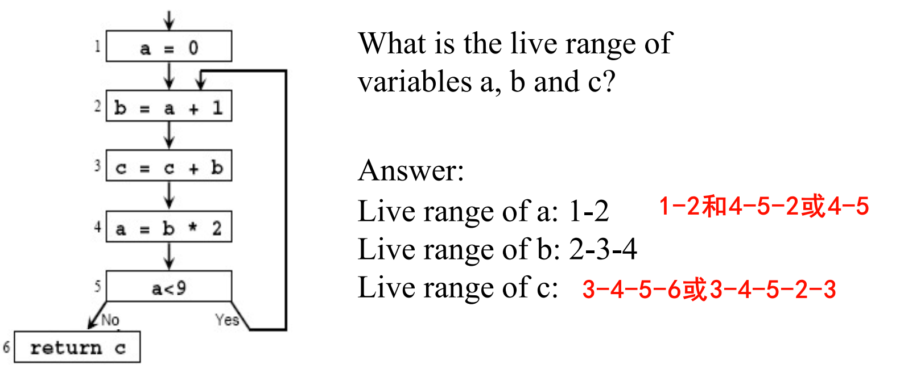
- 程序切片
- 给定某个程序的兴趣点和兴趣变量(或变量集合),即二元组(S,V),观察程序中哪些语句对S的变量V有影响;或者观察S处的变量V对程序中哪些语句有影响,等等
- 修改影响分析
- 当对软件进行修改时，肯定会对软件的其他部分造成一些潜在影响，从而带来软件的不一致性，如果实施该修改所需的成本比较高（或者影响范围比较广泛），甚至超过重新开发该软件所需的成本（几乎影响整个系统），那么就需要考虑其他代替修改方案或者重新开发软件，而如果接受了修改，我们需要准确地预测修改带来的波动效应，而准确地对波动效应进行预测既可以提高维护人员实施修改的信心，又可以帮助维护人员准确地找到需要进行二次修改的程序代码，从而节省了维护时间。
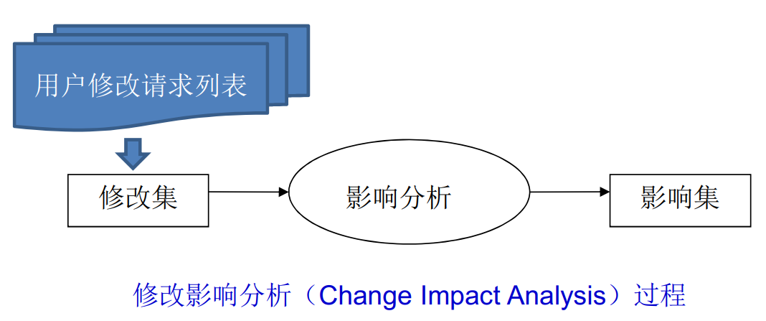
- 静态 CIA 技术会将所有可能的行为和输入都纳入考虑范围，因此在精度上往往比较保守。
- 动态分析只针对一些特定输入，并依赖于程序执行过程中收集到的信息（例如执行跟踪信息、覆盖率信息和执行关系信息）来计算影响集【类似于修改传播分析】。
- 动态程序分析
  - 动态程序分析是基于程序执行的分析技术，所以收集程序的执行信息是动态分析方法不可缺少的一部分。
  - 程序追踪（program tracing）：程序追踪技术要求完整的记录程序执行中的控制流、数据流等信息，以便再现该次执行。
  - 路径剖析（path profiling）：路径剖析仅收集路径信息，要求较小的耗费且侧重于路径的执行频率。
  - 边的剖析（edge profiling）：边的剖析则是记录控制流中每条边的执行频率。
  - 路径剖析是收集程序执行信息的重要手段。与程序追踪相比，其缺少对数据流信息的记录，但是耗费低廉；与边的剖析相比，其耗费略高，但是提供的信息远多于边的剖析
  - 路径剖析步骤
    - (1)输入：待路径剖析程序及其CFG；
    - (2)路径剖析算法：根据CFG得出需要在程序中插装的探针语句及位置；
    - (3)插装：将算法得出的探针语句插装到程序相应的位置中；
    - (4)执行：执行插装后的程序若干次，并收集路径编码；
    - (5)输出：根据收集的信息统计所执行的路径及其相应的频率

- 度量方法：度量设计和代码的好坏，发现设计和代码的缺陷。
- 定义：软件度量是指对软件开发项目、过程及其产品进行数据定义、收集以及分析的持续性定量化过程。其目的是理解、预测、评估、控制和改善软件开发过程及产品。没有软件度量，就无法从软件开发的暗箱中跳将出来，通过软件度量可以改进软件开发过程，促进项目成功，开发高质量的软件产品。
- 目的：通过软件度量，可以获得对过程、产品、资源的理解，确定预测的基线和模型，合理分配资源、制定计划，控制执行过程，并最终提高软件产品质量和开发效率。
- 分类
  - 规模：软件工作产品的大小（如文档页数、代码量）。
  - 工作量：完成各软件工作产品和活动所需的人时或人天。
  - 进度：各软件工作产品和活动的开始和结束时间。
  - 质量：在各软件工作产品和活动中产生的缺陷数。
- 圈复杂度的计算方式：
  - 边-节点+2
  - CFG中区域数量
  - 决策节点数+1

- 验证方法：从模型检验的角度检测和定位系统的安全性、一致性等时态属性存在的缺陷。
- 形式化验证定义：形式化验证（Formal Verification，简称FV）是一种使用数学工具分析设计可能行为空间的方法，而不是计算特定值的结果。形式化验证通过数学建模和严格的推理规则来验证设计的正确性，确保设计在所有可能的输入下都能满足预期的功能和性质
- 基本原理：形式化验证使用数学工具对设计进行建模，然后通过穷举系统运行过程中电路所能达到的所有状态，以断言的形式完成设计的功能验证和规则检查。
- 应用场景：这种方法适用于综合前后的等价性检查和RTL设计的功能验证，能够提供完全的覆盖率，并且能够发现仿真难以发现的极端情况。
- 优势：完全覆盖、精确性和可靠性、自动化
- 缺点：计算复杂度大、依赖强大计算系统
- 类型：
  - 定理证明
  - 模型检验
  - 等效性检验

- 仿真方法：通过仿真找出系统设计的性能缺陷。
- 软件模拟定义：软件模拟（Software Simulation）是一种技术或工具，用于模仿真实环境中软件的运行过程。通过建立数学模型，模拟软件的行为和运行情况，开发者可以在软件投入实际运行之前，预测其在各种条件下的表现，检测软件的稳定性、性能以及是否存在潜在问题。
- 工作原理：软件模拟通过建立数学模型来模拟真实环境中的软件运行过程。这种模拟可以是系统的、网络的，甚至是特定功能的模拟。通过模拟，开发者可以在不同的环境和条件下测试软件，确保软件的适应性和稳定性。
- 应用场景：软件模拟广泛应用于多个领域，包括操作系统、数据库管理、网络通信等。特别是在复杂系统或大型软件的研发过程中，模拟软件可以帮助开发者创建一个可控的测试环境，以便更好地了解软件的运行情况并进行优化。此外，模拟软件也可以用来预测和测试软硬件之间的兼容性。
- 重要性：提前发现和解决潜在问题，加速软件的研发周期，提高软件的质量和用户体验，确保软件的适应性和稳定性。
- 类型：架构模拟、系统模拟
- 通过在虚拟环境中模拟真实运行场景，动态执行软件并观察其行为，从而发现潜在缺陷。这种方法尤其适用于复杂系统（如嵌入式、分布式系统）或需要高环境依赖的缺陷检测（如硬件交互、网络延迟）。
- 仿真软件是通过数学模型和计算机算法，模拟和重现真实系统的行为和性能的软件工具。它可以对系统进行多方位、多层次的模拟和分析，以提供全面、准确的系统行为预测

- 测试方法：从软件功能测试和非功能测试进行软件缺陷检测。
- 定义：软件测试（Software Testing）是一种用于评估软件产品质量的活动过程，旨在通过执行软件的各个功能、检查程序的行为等操作，发现软件中的缺陷（bugs）、错误（errors）或者不符合需求规格说明书的地方。其目的是确保软件产品能够满足用户需求、具有较高的质量和可靠性。
- 定义2：是通过在某些特定输入下运行软件，观察实际输出结果是否满足预期结果的一种技术手段。
- 定义3-经典定义：在规定的条件下对程序进行操作，以发现程序错误，衡量软件质量，并对其是否能满足设计要求进行评估的过程
- 意义：软件测试是软件工程的重要组成部分，是软件质量保证的重要前提。其目标是尽早发现并修复软件中的错误和缺陷，确保软件的功能和性能与需求说明相符合。软件测试贯穿整个软件开发生命周期，通过验证和确认活动过程，确保软件的质量。
- 目标：以最少的时间和人力，尽可能多地发现程序中的错误和缺陷，并证明软件的功能和性能与需求说明相符合。
- 原则：
  - 尽早和不断地进行测试，问题发现的越早，解决问题的代价就越小。
  - 测试应追溯到用户需求，从“小规模”开始，逐步转向“大规模”，并对每个测试结果做全面检查
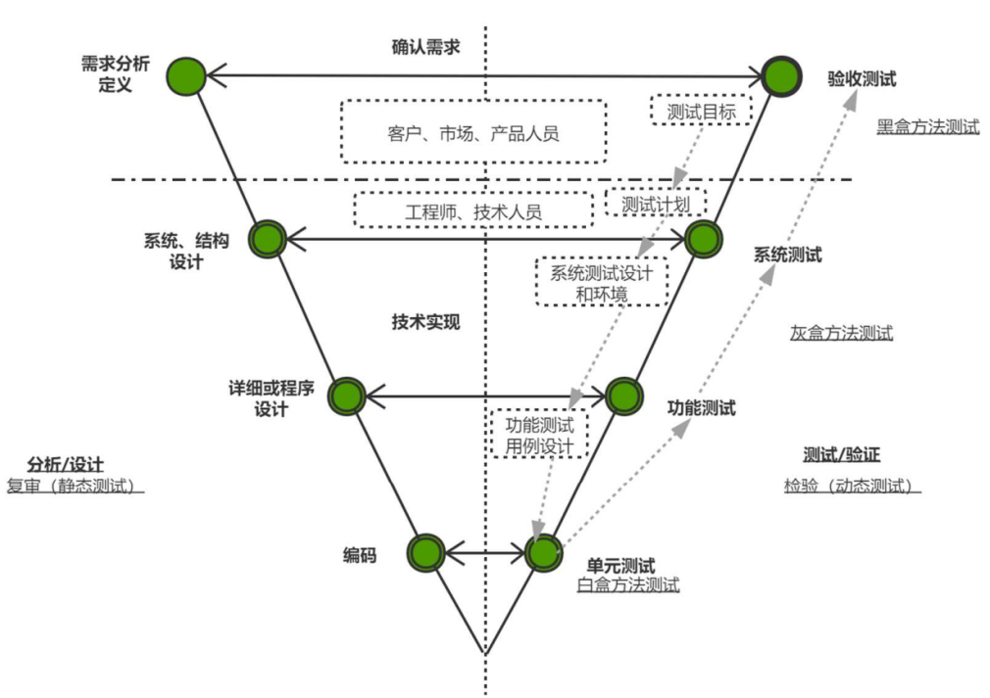
- 典型软件测试过程三个核心关注点
  - （1）测试用例生成：
  - （2）测试结果的验证（确认）：看是否满足预期结果（test oracle）
  - （3）测试覆盖的充分性评估：评估测试数据/测试用例的充分性
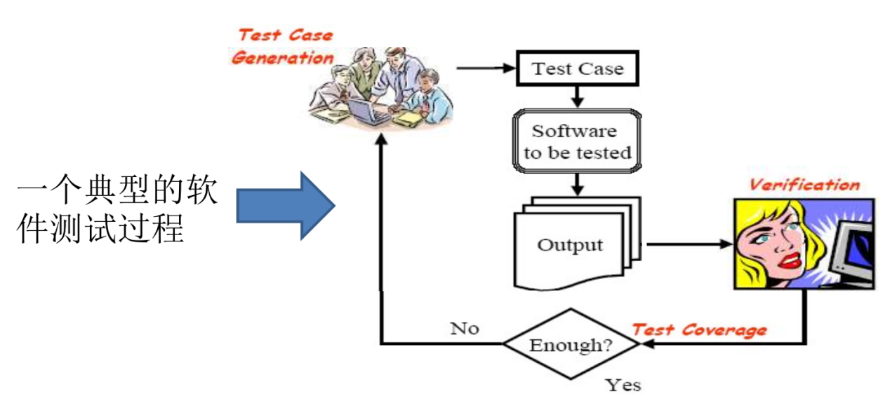

- 监测方法：通过软件运行过程中各种数据的监测，可以发现软件中存在的缺陷。
- 软件运行监控定义：软件运行监控是指通过使用专门的软件工具或系统，对软件应用程序的运行状况进行实时监测和控制，以确保其性能、可用性和安全性。这种监控通常包括对软件运行状态的实时跟踪、性能指标的记录与分析、错误检测和异常处理等功能。
- 软件运行监控定义：其主要目的是确保软件的稳定运行、及时发现并解决问题，从而提高系统的可靠性和用户体验。具体作用包括：
  - 性能监测：监控软件的运行速度、响应时间等性能指标，帮助开发者优化软件性能。
  - 可用性监测：检测软件是否可用，及时处理服务中断等问题。
  - 错误检测与处理：及时发现并处理软件运行中的错误和异常，防止系统崩溃或数据丢失。
  - 安全监控：监测潜在的安全威胁，保护系统免受攻击。
- 实现方法和技术手段：
  - 日志分析：通过记录和分析软件的运行日志，发现潜在的问题和异常。
  - 性能监控工具：使用专门的性能监控工具，如域智盾系统和网控堡垒系统，实时监测软件的运行状态和性能指标。
  - 错误处理机制：建立错误处理机制，自动处理或报警异常情况。
  - 安全监控系统：部署安全监控系统，检测和防范安全威胁

- 基于知识方法：利用领域知识检查设计和代码中存在的缺陷。
- 核心思想：利用知识图谱描述领域知识及关系，获得领域知识图谱，再构建问题知识图谱[例如程序的知识图谱]，检测其中关系是否一致、实体是否一致…，不一致的话可能存在缺陷。
9. 智能化方法：利用机器学习的方法发现缺陷。
- 利用机器学习的各种模型

为什么需要全方位的缺陷检测？

软件全方位缺陷预测的主流方法
- 软件缺陷预测（Software Defect Prediction）是一种通过分析软件代码、开发过程数据或历史信息，提前识别软件中可能存在的缺陷（Bug）或高风险模块的技术。其核心目标是帮助开发团队优化测试资源分配、提高软件质量，并降低修复成本
- 与缺陷检测的区别：
  - 缺陷检测：在代码中直接发现已存在的错误（如静态分析工具）。
  - 缺陷预测：在缺陷实际出现前，预测哪些代码模块或组件未来可能发生问题（如高风险文件预测）。
- 预测对象：
  - 模块级：预测某个文件、类或函数是否有缺陷。
  - 代码变更级：分析某次代码提交（Commit）是否可能引入错误。
  - 版本级：评估软件新版本的整体缺陷风险
- 应用范围：
  - 1. 版本内预测
  - 2. 跨版本预测
  - 3. 跨项目预测
  - 4. 跨组织/企业预测
  - 5. 跨领域/行业预测
  - 6. 跨国家/地区预测

001—软件测试概述

软件开发模型经历了哪几次演化
边做边改，瀑布，V，原型，增量，螺旋，敏捷，UP， DevOps，……

软件测试定义
经典定义：在规定的条件下对程序进行操作，以发现程序错误，衡量软件质量，并对其是否能满足需求进行评估的过程
定义二：软件测试是一系列旨在调查、评估并确认计算机软件完整性及质量的过程。它通过系统化的验证手段，确保软件产品符合监管要求、业务需求、技术规范、功能标准与用户期望
定义三：软件测试是一组用来促进鉴定软件正确性、完整性、安全性和质量的过程。换句话说，软件测试是一种实际输出与预期输出之间的审核或者比较过程。
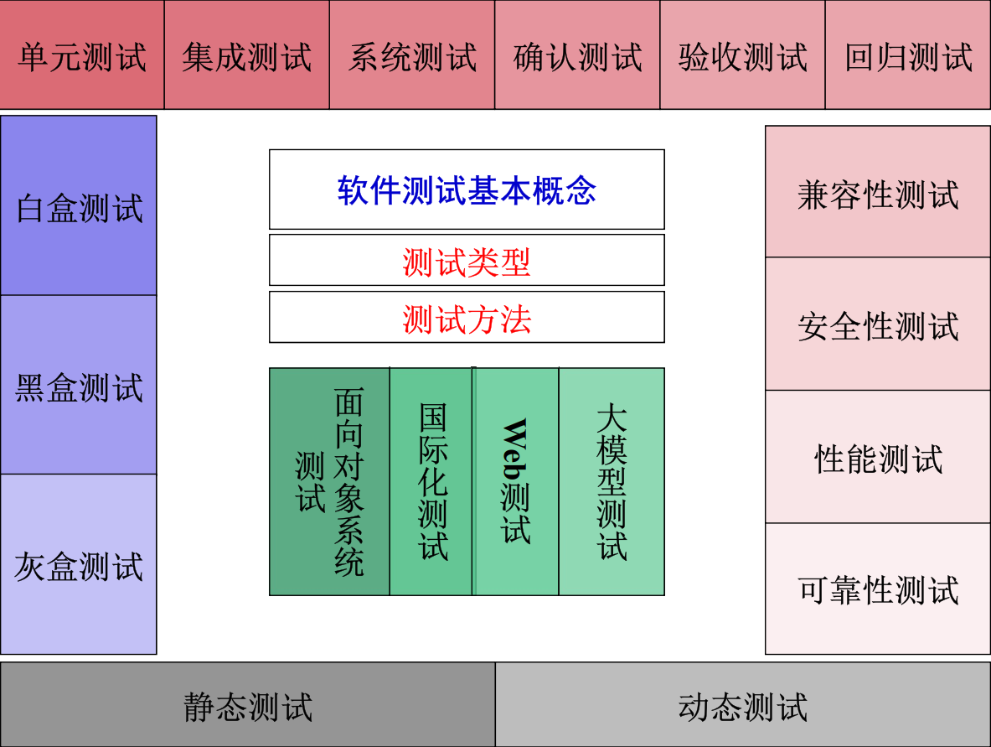

软件测试是什么？
– 静态测试、动态测试；
– 白盒测试、黑盒测试、灰盒测试；
– 单元测试、集成测试、系统测试、验收测试，回归测试等；
– 功能测试、性能测试、安全测试、可靠性测试等。

如何进行测试？
–测试需求、测试计划、测试用例生成、测试执行、测试结果与预期结果（test oracle）比较、测试充分性评估、测试报告。

有哪些测试方法？
–蜕变测试、随机测试、组合测试、基于模型测试…

都能测试什么系统？
–构件软件测试、OO测试，Web测试、服务测试、云测试…

软件测试难点有哪些？
– 1）测试用例自动生成问题；
– 2）测试预言(test oracle)问题；
– 3）测试充分性问题

002—开发者测试

开发者测试
- 定义：是指开发者所做的测试，有别于专职测试人员(来自测评机构)进行的测试活动。DT目标是在软件交付（验收测试）前，发现和解决绝大多数代码缺陷，而其理论依据是业界研究反复揭示的“前端发现问题的代价远小于后端”
- V模型为例：
  - 单元测试
  - 集成测试
  - 系统测试
  - 验收测试
  - Alpha测试和beta测试
  - 回归测试
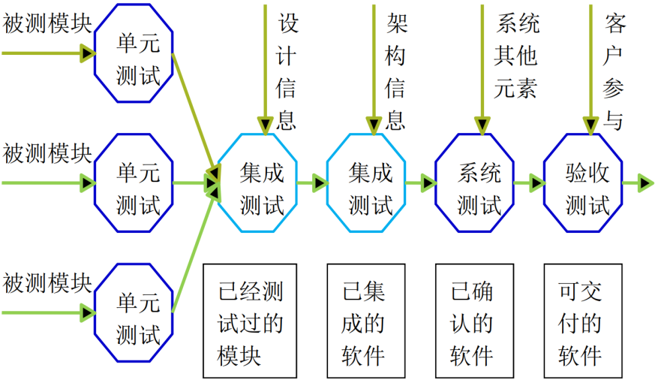
- 单元测试
  - 单元测试是软件开发中的一种测试技术，旨在验证代码中最小可独立测试单元（如函数、方法、类）的行为是否符合预期
  - 核心概念
    - 测试对象：针对代码中的“单元”，通常指一个函数、方法或类
    - 独立性：测试时隔离外部依赖（如数据库、网络服务），使用模拟（Mock）或桩（Stub）技术，确保测试仅关注当前单元的逻辑。
    - 自动化：通过测试框架（如JUnit、pytest、Jest）自动执行，便于集成到开发流程中。
  - 实施步骤：
    - 编写测试用例：正常输入、异常输入、边界条件
    - 运行测试：使用框架进行测试
    - 验证结果：断言预期结果与实际结果是否一致
  - FIRST原则
    - Fast（快速）：测试应在毫秒级完成
    - Isolated（独立）：用例间无依赖，可单独运行
    - Repeatable（可重复）：在任何环境结果一致
    - Self-Validating（自验证）：自动判断成功/失败
    - Timely（及时）：测试与代码同步编写
  - 高覆盖率：利用工具统计代码覆盖率，但避免盲目追求100%，注重关键逻辑覆盖
  - 可以黑盒测试，也可以白盒测试
  - 单元测试内容
    - 单元接口
    - 数据结构
    - 边界条件
    - 独立执行
    - 错误处理
- 集成测试
  - 定义：集成测试（Integration Testing）是软件测试的关键阶段，旨在验证多个模块、组件或服务在协同工作时的交互是否符合预期。它关注的是单元之间的接口、数据传递、依赖关系和整体功能逻辑，确保组合后的系统部分能正确运行。
  - 集成测试原因：
    - 一个模块可能对另一个模块产生不利的影响
    - 将子功能合成时不一定产生所期望的主功能
    - 独立可接受的误差，在组装后可能会超过可接受的误差限度
    - 可能会发现单元测试中未发现的接口方面的错误
    - 在单元测试中无法发现时序问题（实时系统）
    - 在单元测试中无法发现资源竞争问题
  - 核心概念
    - 测试对象
      - 模块间的接口
      - 子系统或微服务之间的交互
      - 第三方服务集成
    - 测试范围
      - 介于单元测试（验证单个模块）和系统测试（验证完整系统）之间
    - 依赖管理
      - 部分依赖使用真实服务（如数据库），部分使用模拟工具（Mock）
  - 核心目的
    - 暴露接口问题：发现模块间数据传输错误（如参数格式不符、返回值丢失）；检测资源竞争、死锁或并发问题。
    - 验证协作逻辑：确保模块组合后的功能符合设计（如用户注册后自动发送邮件）；发现未处理的异常或边界条件（如网络超时、数据一致性）。
    - 支持持续集成（CI）：在代码合并时自动运行，快速反馈集成问题
  - 集成测试工具与框架
  - 集成测试方法
    - 非增式集成（大爆炸集成）：采用一步到位的方法来构造测试对象，即对所有模块进行个别的单元测试后，按程序结构图将各模块联接起来，把联接后的程序当作一个整体进行测试
    - 增式集成：把下一个要测试的模块同已经测试好的模块结合起来进行测试，一次增加一个要测试模块
      - 自顶向下集成：深度优先集成
        - 集成步骤
          - 1. 主控模块作为测试驱动，所有与主控模块直接相连的模块作为桩模块；
          - 2. 根据集成的方式（深度或广度），每次用一个替换从属的桩模块；
          - 3. 在每个模块被集成时，都必须已经进行了单元测试；
          - 4. 进行回归测试以确定集成新模块后没有引入错误
        - 桩模块（Stub）是指在软件测试中用于模拟被测试模块所调用的其他模块的虚拟模块。它的主要作用是代替被测模块的实际依赖模块，以解决被测模块在集成测试中因依赖模块未完成或未测试而无法进行测试的问题
        - 优点：可以自然地做到逐步求精，一开始便能让测试者看到系统的框架
        - 缺点
          - 需要提供桩模块
          - 在输入/输出模块接入系统以前，在桩模块中表示测试数据有一定困难
          - 由于桩模块不能模拟数据，如果模块间的数据流不能构成有向的非环状图，一些模块的测试数据难于生成；
          - 观察和解释测试输出往往也是困难的
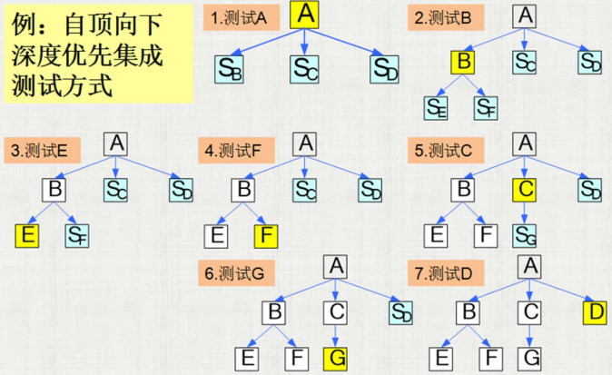
      - 自底向上集成：广度优先执行
        - 工作程序
          - 集成从最底层的模块开始，组合成一个构件，用以完成指定的软件子功能
          - 编制驱动模块，协调测试用例的输入与输出；
          - 测试集成后的构件
          - 按程序结构向上集成测试后的构件，同时除掉驱动模块
        - 驱动模块（driver）在软件测试中是用来模拟被测试模块的上一级模块，相当于被测模块的主程序。它的主要作用是接收数据，将相关数据传送给被测模块，启动被测模块，并打印出相应的结果。驱动模块的主要目的是为了访问类库的属性和方法，检测类库的功能是否正确
        - 优点
          - 由于驱动模块模拟了所有调用参数，即使数据流并未构成有向的非环状图，生成测试数据也没有困难
          - 特别适合于关键模块在结构图底部的情况
        - 缺点
          - 直到最后一个模块被加进去之后才能看到整个程序（系统）的框架
          - 只有到测试过程的后期才能发现时序问题和资源竞争问题
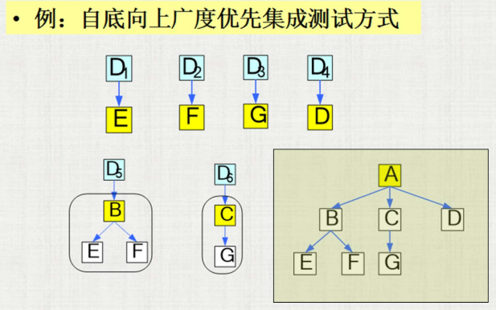
    - 两种集成方法比较
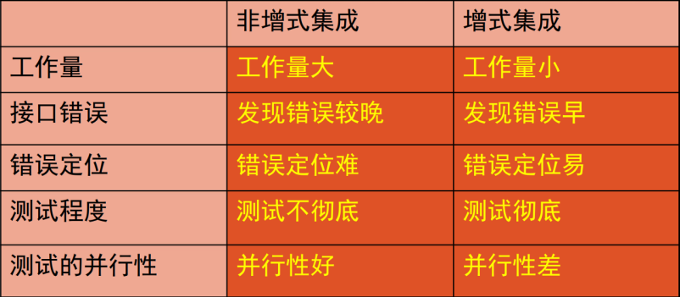
- 系统测试
  - 系统测试（System Testing）是软件测试的重要阶段，旨在验证完整的软件系统是否符合需求规格说明书（SRS）中的功能和非功能要求。它关注的是整个系统作为一个统一体的行为，而非单个模块或组件，通常在集成测试之后、用户验收测试（UAT）之前执行。
  - 系统测试一般情况
    - 所有的集成测试完成
    - 软件系统之间的联合测试
    - 软件、硬件等之间的联合测试
    - 模拟真实运行环境的测试
  - 核心概念
    - 测试对象
      - 完整的、已集成的软件系统（包括所有模块、服务和依赖项）。
      - 部署在真实或接近真实的环境中（如测试服务器、预发布环境）。
    - 测试范围
      - 功能性需求：验证系统功能是否满足用户需求
      - 非功能性需求：性能、安全性、兼容性、可靠性等
    - 测试视角
      - 黑盒测试：不关注内部代码逻辑，仅通过输入和输出来验证系统行为。
      - 端到端测试：模拟真实用户操作流程
  - 端到端测试（E2E测试）：是一种从头到尾测试整个软件产品的方法，以确保应用程序流程按预期运行。它模拟真实用户场景，验证被测系统及其组件的集成和数据完整性，主要从最终用户的体验进行测试。
  - 核心目的
    - 验证系统完整性
      - 确保所有功能模块协同工作，满足整体业务目标。
      - 发现集成测试未覆盖的场景
    - 评估非功能性指标
      - 性能：压力测试、负载测试、稳定性测试。
      - 安全性：渗透测试、漏洞扫描。
      - 兼容性：不同浏览器、操作系统、设备上的表现。
    - 为验收测试铺路
      - 确保系统达到可交付状态，减少用户验收测试（UAT）中的问题
  - 实施步骤
    - 测试需求分析：基于需求文档明确测试范围和优先级
    - 设计测试用例：覆盖正常场景、异常场景和边界条件
    - 准备测试环境
      - 搭建与开发环境一致的硬件、网络、数据库配置。
      - 使用工具生成测试数据（如Mockaroo生成用户数据）。
    - 执行测试
      - 手动测试：探索性测试复杂业务场景。
      - 自动化测试：使用工具（如Selenium、Cypress）执行重复流程
    - 缺陷管理与回归
      - 记录缺陷并跟踪修复（工具：Jira、Bugzilla）。
      - 修复后重新运行相关测试用例，确保问题解决且未引入新缺陷
  - 典型测试类型
    - 功能测试
    - 性能测试
    - 安全测试
    - 兼容性测试
    - 可靠性测试
    - 安装/卸载测试
- 验收测试
  - 验收测试（Acceptance Testing）是软件测试的最后阶段，旨在验证系统是否满足用户需求、业务目标和合同条款，决定软件是否可交付给客户或上线使用。它从最终用户或业务方的视角出发，确保软件真正解决了实际问题，而非仅通过技术验证
  - V模型中测试的最后一道工序
  - 用户在场或者直接测试
  - 用户可能自定义测试用例
- Alpha测试和beta测试
  - 通常由用户或其他人（非开发人员和测试人员）来完成
  - Alpha测试
    - α测试是在开发即将完成时对应用进行的测试，此时仍然允许对设计作微小的变动。
    - α测试是由用户在开发环境下进行的测试,也可以是开发机构内部的用户在模拟实际操作环境下进行的测试。开发者坐在用户旁边,这是在开发者受控的环境下进行的测试。由开发者随时记录下错误情况和使用中的问题
  - Beta测试
    - β测试是一种验收测试，是一种软件发布之前的测试。验收测试一般根据产品规格说明书严格检查产品,逐行逐字地对照说明书上对软件产品所做出的各方面要求,确保所开发的软件产品符合用户的各项要求。
    - β测试是软件的多个用户在一个或多个用户的实际使用环境下进行的测试.开发者通常不在测试现场,不能由程序员或测试员完成
- 回归测试
  - 回归测试（Regression Testing）是软件开发过程中确保代码修改不会破坏现有功能的一种测试方法。其核心目的是验证在添加新功能、修复缺陷或优化代码后，系统中已有的功能仍能正常工作。
  - 必要性：当软件被修改时，新的代码可能无意中引入错误，影响之前正常的功能
  - 目标：
    - ① 修改的或增加的部分是正确的
    - ② 没有引起其他部分产生错误
  - 应用
    - ①增量开发
    - ②版本控制
    - ③软件维护
  - 测试过程
    - 1.测试需求描述
    - 2.测试计划
    - 3.测试设计
    - 4.测试开发
    - 5.测试执行
    - 6.测试结果与预期结果比较
    - 7.测试充分性评估
    - 8.测试报告生成
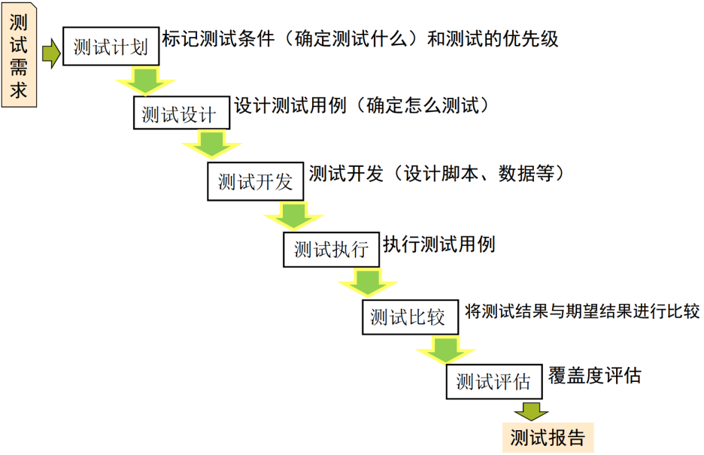

测试过程(面向测试任务)
- 测试需求
  - 软件测试需求是测试活动的基础，它定义了"测什么"的问题
  - 测试需求是从软件需求(功能和非功能需求)中提炼出来的、可测试的、明确的验证要求。它来源于用户需求、系统需求和设计文档；它是编写测试用例的依据；它明确了测试范围和测试目标。
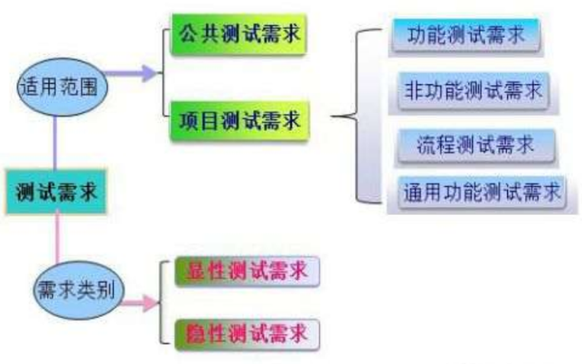
- 测试计划
  - 测试计划是一份详细描述测试目标、范围、方法、资源、进度和交付物的文档，用于协调和组织测试活动。它是测试过程的蓝图，通常由测试经理或测试负责人编写。
  - 测试目标
    - 单元测试
      - 检验程序最小单元有无错误
      - 检验单元编码与设计是否吻合
    - 集成测试
      - 检验组成系统的模块接口有无错误
      - 代码实现的系统设计与需求定义是否吻合
    - 系统测试
      - 检验组成整个系统的代码、以及系统的软硬件配合有无错误
      - 代码实现的系统与用户需求是否吻合
      - 检验系统的各种文档等是否完整、有效
      - 模拟验收测试的要求，检查系统是否符合用户的验收标准
    - 验收测试
      - 使客户验收签字
      - 系统是否符合事先约定的验收标准
    - 回归测试
      - 验证程序修改或者版本更新以后，以前正确的功能和其他指标仍旧正确
  - 测试范围
    - 功能测试
      - 哪些模块需要做功能测试
    - 接口测试
      - 哪些子系统的接口需要测试
    - 性能测试，负载测试等
      - 哪些功能要做性能测试
  - 测试项目
    - 数据和数据库集成测试
    - 功能测试
    - GUI测试
    - 性能测试
    - 安全测试
    - 压力测试
    - 负载测试
    - 容量测试
    - 失效/恢复测试
    - 安装测试
    - 配置测试
  - 测试方法/策略/手段
    - 代码覆盖策略
      - 决策覆盖范围
      - 数据流测试（定义->使用）
    - 基于规范的测试
      - 等效划分
      - 边界值分析
      - 组合策略
    - 基于状态的测试
  - 需要工具
    - 测试管理工具
    - 测试设计工具
    - 缺陷跟踪工具
    - 数据管理工具
    - 功能测试工具
    - 性能测试工具
    - 其他工具
  - 测试资源
    - 角色
      - 角色名称：经理，设计人，测试人等
      - 角色安排
      - 责任
    - 系统资源
      - 软件
      - 硬件
  - 交付/产出物件
    - 测试计划
    - 测试环境
    - 测试包
    - 测试日志
    - 缺陷报告
- 设计
  - 测试用例设计：确认和详细描述测试用例
    - 黑盒测试：使用单元接口和功能描述，不需了解被测单元的内部结构
    - 白盒测试：使用被测单元内部如何工作的信息
    - 其他技术：不属于以上2类
  - 测试脚本设计：确认和设计测试脚本
    - 测试脚本（Test Script） 是一组自动化执行的指令或代码，用于模拟用户操作或验证软件功能。它替代了手动测试的重复步骤，通过编程语言或工具实现测试用例的自动运行，提高效率并减少人为错误
    - 核心作用
      - 自动化重复操作
      - 精准验证结果：通过断言（Assert）自动判断测试是否通过。
      - 支持持续集成（CI/CD）：实现代码提交后自动测试。
  - 覆盖准则设计：评估测试覆盖
    - 覆盖率
    - 控制流覆盖率
    - 数据流覆盖率
    - 分支覆盖率
    - 路径覆盖率
- 开发
  - 搭建测试环境
    - 搭建测试环境是软件测试的关键步骤，其目的是模拟真实运行场景，确保测试结果的准确性和可靠性。
    - 在测试环境搭建之前需要明确测试环境的目标
    - 建立测试环境的核心是模拟真实场景并保持可控性。通过容器化、自动化工具和严格的数据管理，可显著提高测试效率和可靠性。务必确保测试环境与生产环境高度一致，避免“测试通过，上线崩溃”的尴尬局面
  - 录制或编写测试脚本
  - 开发测试驱动模块(drivers)和开发桩模块（stubs）
    - 驱动程序和桩模块的作用：在模块化测试中，当被测模块依赖其他未完成或不可用的组件时，需通过驱动程序和桩模块模拟其行为，实现隔离测试。
    - 驱动程序（Driver）：调用被测模块（如代替未完成的上层模块）
    - 桩模块（Stub）：替代被测模块依赖的下层模块
  - 建立外部数据集
- 测试执行和测试结果确认
  - 执行测试脚本
  - 测试执行情况分析
  - 结果验证和确认
    - 软件测试结果验证是确保测试结果准确、可靠的核心环节，其目标是确认测试结果真实反映软件质量，避免误判或遗漏关键问题。例如，在软件测试中，比较测试结果和预期结果是验证软件功能是否正确的核心步骤。
    - 软件测试结果确认是确保测试活动有效性和软件质量的关键环节，目的是验证测试的完整性和准确性，并为发布决策提供可靠依据。
  - 手动测试结果对比方法
    - 逐项检查法
    - 适用场景：业务流程简单、结果可直观观察的测试
    - 步骤：
      - 1.执行测试用例，记录实际结果。
      - 2.与用例文档中的预期结果逐项比对。
      - 3.标记差异点并分析原因。
  - 自动化测试结果对比方法
    - 断言（Assertion）
    - 原理：在代码中预设条件，自动判断实际结果是否符合预期。
    - 常用断言类型：
      - 等于断言：assertEqual(actual, expected)
      - 包含断言：assertContains(text, substring)
      - 布尔断言：assertTrue(condition)
- 测试评估和测试报告
  - 覆盖准则
  - 分析测试用例覆盖
  - 分析代码覆盖
  - 分析缺陷
    - 测试用例覆盖
    - 代码覆盖
    - 缺陷分析
    - 图表
  - 分析是否达到测试停止、成功标准
  - 写测试分析报告
    - 测试报告是记录软件测试过程、结果和结论的正式文档，用于向团队、管理层或客户清晰展示测试活动的执行情况和产品质量。它是测试阶段的最终交付物，帮助决策者判断软件是否达到发布标准

测试方法
- 分类
  - 静态测试和动态测试
    - 静态测试
      - 主要特征是在用计算机测试源程序时，计算机并不真正运行被测试的程序，只对被测程序进行特性分析。因此，静态测试常称为“静态分析”，静态分析是对被测程序进行特性分析的一些方法的总称
      - 定义：不实际运行程序，而是通过检查和阅读等手段来发现错误并评估代码质量的软件测试技术。也称为静态测试技术
      - 方法：走查、审查、评审、审计
    - 动态测试的主要特征是计算机必须真正运行被测试的程序，通过输入测试用例，对其运行情况(输入/输出的对应关系)进行检查和分析。就是我们通常意义上的测试
    - 区别
      - 被测部分不同
        - 静态测试是指测试不运行的部分,只是检查和审阅,如规范测试、软件模型测试、文档测试等；
        - 动态测试是通常意义上的测试，也就是运行和使用软件。
      - 测试方式不同
        - 静态测试通过文档评审、代码阅读等方式测试软件；
        - 动态测试通过运行程序的测试软件。
      - 测试方法不同
        - 静态测试不用执行程序，它主要采用代码走查、技术评审、代码审查的方法对软件产品进行测试；
        - 动态测试主要通过构造测试实例、执行程序、分析程序的输出结果这三种方法来对软件进行测试
  - 黑盒测试和白盒测试
    - 黑盒测试
      - 又称功能测试、数据驱动测试或基于规格说明的测试，是一种从用户观点出发的测试
      - 被测程序被当作一个黑盒，不考虑程序内部结构和内部特性，测试者只知道该程序输入和输出之间的关系或程序的功能，依靠能够反映这一关系和程序功能的需求规格说明书考虑确定测试用例并推断测试结果的正确性
      - 软件的黑盒测试被用来证实软件功能的正确性和可操作性
    - 白盒测试
      - 又称结构测试、逻辑驱动测试或基于程序的测试
      - 依赖于对程序细节的严密检验，针对特定条件和/与循环集设计测试用例，对软件的逻辑路经进行测试
      - 在程序的不同点检验“程序的状态”以判定其实际情况是否和预期的状态相一致
      - 软件的白盒测试用来分析程序的内部结构
      - 白盒测试要求对某些程序的结构特性做到一定程度的覆盖，或者说是“基于覆盖的测试”
      - 最为常见的程序结构覆盖
        - 语句覆盖：它要求被测程序的每一可执行语句在测试中尽可能都检验过，这是最弱的逻辑覆盖准则；
        - 分支覆盖或判定覆盖：要求程序中所有判定的分支尽可能得到检验；
        - 条件覆盖：当判定式中含有多个条件时，要求每个条件的取值均得到检验；
        - 判定／条件覆盖：同时考虑条件的组合值及判定结果的检验；
        - 路径覆盖：只考虑对程序路径的全面检验。
    - 对比
      - 测试规划
        - 黑盒测试
根据用户的规格说明，即针对命令、信息、报表等用户界面及体现它们的输入数据与输出数据之间的对应关系，特别是针对功能进行测试。
        - 白盒测试
根据程序的内部结构，比如语句的控制结构，模块间的控制结构以及内部数据结构等进行测试。
      - 优点
        - 黑盒测试
          - 能站在用户立场上进行测试。
        - 白盒测试
          - 能够对程序内部的特定部位进行覆盖测试。
      - 缺点
        - 黑盒测试
          - 不能测试程序内部特定部位。
          - 如果规格说明有误，则无法发现
        - 白盒测试
          - 无法检验程序的外部特性。
          - 无法对未实现规格说明的程序内部欠缺部分进行测试
      - 方法举例
        - 黑盒测试
          - 基于图的测试
          - 等价类划分
          - 边值分析
          - 比较测试
        - 白盒测试
          - 语句覆盖
          - 判定覆盖
          - 条件覆盖
          - 判定/条件覆盖
          - 基本路径覆盖
          - 循环覆盖
  - 开发者测试、第三方测试、用户测试
  - 模拟用户操作的测试方法
    - 基于对用户如何使用被测试软件的了解来进行测试的方法。
    - 经验告诉我们，复杂的软件产品有许多错误，但用户一般只能找出这些错误中很少的一部分。
    - 为给用户带来最大利益，要着重对那些用户可能发现的错误进行测试和修改工作

测试类型
- 完整性测试：侧重于评估测试对象的强壮性（防止失败的能力），语言、语法的技术兼容性以及资源利用率的测试。该测试针对不同的测试对象实施和执行，包括单元和已集成单元。
- 结构测试：侧重于评估测试目标是否符合其设计和构造的测试。通常对基于 Web 的应用程序执行该测试，以确保所有链接都已连接、显示正确的内容以及没有孤立的内容
- 配置测试：侧重于确保测试对象在不同的硬件和/或软件配置上按预期运行的测试。该测试还可以作为系统性能测试来实施。
- 功能测试：侧重于核实测试对象按计划运行，提供需求的服务、方法或用例的测试。该测试针对不同的测试对象实施和执行，包括单元、已集成单元、应用程序和系统。
- 安装测试：侧重于确保测试对象在不同的硬件和/或软件配置上，以及在不同的条件下（磁盘空间不足或电源中断）按预期安装的测试。该测试针对不同的应用程序和系统实施和执行。
- 安全测试：侧重于确保只有预期的主角才可以访问测试对象、数据（或系统）的测试。该测试针对多种测试对象实施和执行。
- 容量测试：侧重于核实测试对象对于大量数据（输入和输出或驻留在数据库内）的处理能力的测试。容量测试包括多种测试策略，如创建返回整个数据库内容的查询；或者对查询设置很多限制，以至不返回数据；或者返回每个字段中最大数据量的数据条目。
- 基准测试：一种性能测试，该测试将比较（新的或未知的）测试对象与已知的参照负载和系统的性能。
- 竞争测试：侧重于核实测试对象对于多个主角对相同资源（数据记录、内存等）的请求的处理是否可以接受的测试。
- 负载测试：一种性能测试，用于在测试的系统保持不变的情况下，核实和评估系统在不同负载下操作极限的可接受性。 评测包括负载和响应时间的特征。如果系统结合了分布式构架或负载平衡方法，将执行特殊的测试以确保分布和负载平衡方法能够正常工作。
- 性能测试：在该测试中，将监测测试对象的计时配置文件，包括执行流、数据访问、函数和系统调用，以确定并解决性能瓶颈和低效流程。
- 强度测试：一种性能测试，侧重于确保系统可在遇到异常条件时按预期运行。系统面对的工作强度可以包括过大的工作量、不充足的内存、不可用的服务/硬件或过低的共享资源
- 恢复测试：（例如，硬件故障或用户不良数据引起的一些情况）
- 兼容性测试： 对软硬件、操作系统、网络的兼容性测试
- 比较测试： 与同类产品进行比较，列出优缺点
- 算法测试： 确定是否已正确实现算法
- 正向测试： 确定正确使用软件是软件某一特性产生的结果是否与需求一致
- 逆向测试： 确定软件无效输入或非法操作的处理是否合理
- 时序测试：测试软件执行的时间序列问题
- 突变测试：（mutation testing） 判断测试用例是否有效的方法

测试工具
- 测试用例设计工具
- 录制/回放工具
- 测试覆盖监视工具
- 测试结果比较工具
- 内存泄漏检查工具
- 缺陷跟踪工具
- 性能测试工具
- 测试工具在软件测试中的作用
  - 速度
自动化测试远高于手工执行测试
  - 效率和成本
推进软件开发进度、降低开发、测试和维护成本
  - 准确度和精度
工具能快速且无差错地执行测试用例或测试脚本

003—黑盒测试及测试用例生成
- 黑盒测试概述
  - 1.如何深入理解黑盒测试？
    - 有时无法获取程序代码
    - 可以发现其它测试遗漏的逻辑缺陷（如，因果关系等）
    - 尽早进行黑盒测试可以尽早发现软件功能缺陷
    - 适用于各个测试阶段：单元测试，集成测试，系统测试，回归测试
  - 2.黑盒测试有什么特点？
    - 定义：一种基于规格说明（Spec），不要求考察代码，以用户视角进行的测试
    - 特点：一种基于需求的测试
    - 目的：确认（V&V）软件需求规格说明书列出的需求是否都正确实现
    - 前提
      - （1）软件需求规格说明书已经过仔细评审
      - （2）隐含需求已经明确化
    - 步骤
      - (1)熟悉规格说明书，理解测试需求;
      - (2)生成测试用例;
      - (3)执行测试;
      - (4)判定测试结果
    - 实施者
      - 专门的软件测试部门；有经验的测试人员
    - 其它称谓：功能测试、基于规格说明的测试
    - 优点
      - ① 黑盒测试与软件具体实现无关，所以如果软件实现发生了变化，测试用例仍然可以使用；
      - ② 设计黑盒测试用例可以和软件实现同时进行，因此可以压缩项目总的开发时间。0020
    - 意义
      - 黑盒测试有助于软件产品的总体功能验证：
      - 1.检查明确需求和隐含需求
      - 2.采用有效输入和无效输入
      - 3.包含用户视角
  - 3.如何实施黑盒测试？
    - 正面测试
      - 通过正面测试用例产生一组预期输出验证产品需求
      - 目的：证明软件对于每条规格说明和期望都能通过
    - 负面测试
      - 展示当输入非预期输入时,产品没有失败
      - 目的：产品没有设计、没有预想到的场景，尝试使系统垮掉
    - 对比
      - 测试条件
        - 正面测试根据需求说明规格
        - 负面测试测试条件都在需求规说明之外
      - 目的
        - 正面测试验证需求规格说明书的需求是否都得到满足
        - 负面测试通过非法输入尝试搞垮软件
      - 覆盖率计算
        - 正面测试覆盖需求和条件
        - 负面测试没有覆盖率
      - 挑战性
        - 正面测试根据规格说明设计测试用例
        - 需要高度创造性产生尽可能多的非法输入
- 黑盒测试用例设计和生成方法
  - 等价类划分法
    - 1.什么是等价类？
      - 定义：测试相同目标或暴露相同软件缺陷的一组测试
      - 等价类是指输入域的某个子集，该子集中的每个输入数据对揭露软件中的错误都是等效的，测试等价类的某个代表值就等价于对这一类其他值的测试。也就是说，如果该子集中的某个输入数据能检测出某个错误，那么该子集中的其他输入数据也能检测出同样的错误；反之，如果该子集中的某个输入数据不能检测出错误，那么该子集中的其他输入数据也不能检测出错误。
    - 2.如何进行等价类划分？
      - 原理
        - 将程序的输入域划分为等价类，以便导出测试用例；
        - 它试图通过设计一个测试用例来尽可能发现多个错误，从而减少测试用例数目，降低测试工作量。
      - 有效等价类和无效等价类
        - 有效等价类：完全满足产品规格说明的输入数据，即有效的、有意义的输入数据构成的集合。利用有效等价类可以检验程序是否满足规格说明书
        - 无效等价类：不满足程序输入要求或者无效的输入数据构成的集合。利用无效等价类可以检验程序是否能够处理非法输入
      - 划分
        - 如果软件行为对一组值来说是相同的，则称这组值为等价类；
        - 产生相同预期输出的一组输入值叫一个划分
        - 考虑输出条件有助于对输入域进行精细的等价类划分
      - 等价类划分准则
        - 输入条件是布尔表达式，则可以定义1个有效等价类和1个无效等价类
        - 输入条件代表一个范围，则可以定义1个有效等价类和2个无效等价类
        - 输入数据个数有规定，则可以定义1个有效等价类和2个无效等价类
        - 输入条件代表集合的某个子集，则可以定义1个有效等价类和1个或多个无效等价类
        - 输入条件代表一组列表形式的数据，这一组数据是需要分别处理的一组输入数据，则可以定义N个有效等价类和1个无效等价类
        - 输入条件代表要求符合某几个规则，则可以定义多个有效等价类和若干个无效等价类
    - 3.如何使用等价类生成测试用例
      - Step1:选择划分准则（范围、取值、布尔、集合…）
      - Step2:根据准则确定有效等价类和无效等价类
      - Step3:从等价类中选取样本数据覆盖所有等价类
        - 每个有效等价类都要覆盖！（可以用一个用例覆盖所有有效等价类）
        - 每个无效等价类都要单独覆盖！（只能用一个用例覆盖一个无效等价类，方便判断具体是哪个无效等价类对应的出现问题）
      - Step4:根据需求写预期结果
      - Step5:执行测试
  - 因果图(判定表)法
    - 1.什么是因果图？
      - 背景：组合测试面临处理大量无效测试用例的现实
      - 原理
        - （1）软件的输入和输出之间存在因果逻辑关系，可以用因果图（cause-effect diagram）刻画；
        - （2）因果图可从规格说明书中获得
        - 过程：通过需求规格说明书生成因果图，然后建立判定表，再生成测试用例
    - 2.如何根据软件需求画出因果图？
        - 符号：Ci表示原因，Ei表示结果
          - 关系
            - 恒等—：若Ci出现，则Ei出现；若Ci不出现，则Ei不出现
            - 非～：若Ci出现，则Ei不出现；若Ci不出现，则Ei出现
            - 或∨：若几个Ci中有一个出现，则Ei出现；若几个Ci都不出现，则Ei不出现
            - 与∧：若几个Ci中都出现，则Ei出现；若几个Ci有一个不出现，则Ei不出现
          - 4种输入约束
            - 互斥（E）：多个原因不能同时成立，最多有一个能成立；即Ci不能同时为1
            - 包含（I）：多个原因中至少有一个必须成立；即Ci不能同时为0
            - 唯一（O）：多个原因中必须有一个且只有一个成立；即Ci只有一个为1
            - 要求（R）：当C1成立，C2也必须成立
          - 1种输出约束
            - 屏蔽（M）：当E1是1时，E2必须是0；当E1是0，E2的值不定
    - 3.如何生成判定表以及测试用例？
      - 判定表
        - 原因：判定表中的条件；
        - 结果：判定表中的行动；
        - 判定规则：原因与结果的组合
        - 判定规则：贯穿条件项和动作项的一列
        - 组成
          - 条件桩：列出所有可能问题（条件）
          - 条件项：列出条件所有可能取值
          - 动作桩：列出可能采取的操作
          - 动作项：指出在条件项的各种取值情况下应采取的动作
        - 简化
          - 简化目标：合并相似规则
          - 相似规则判断：有两条或以上规则具有相同动作，并且在条件项之间存在极大相似，便可以合并
      - 测试用例
        - (1)判定表中的条件：测试用例的输入条件
        - (2)判定表中的行动：测试用例的期望输出
        - (3)一条判定规则：一个测试用例
    - 总结
      - Step1:分析规格说明书，识别原因和结果
      - Step2:在因果图连接原因和结果
      - Step3:标明原因之间以及结果之间的约束条件
      - Step4:因果图转换为因果图列表进而生成判定表
      - Step5:判定表的规则转换为测试用例
  - 边界值分析法
    - 1.什么是边界？
    - 2.什么是边界值分析？
      - 边界值分析法就是对输入或输出的边界值进行测试的一种黑盒测试方法。通常边界值分析法是作为对等价类划分法的补充，这种情况下，其测试用例来自等价类的边界
    - 3.为什么需要进行边界值分析？
      - 软件的两个主要缺陷源
        - 条件：变量取值需要满足的约束
        - 边界：变量的各种“极限取值”
      - 优势
        - 能有效捕获出现在边界处缺陷的一种测试方法；
        - 利用并扩展了缺陷更容易出现在边界处的理念
      - 缺陷容易出现在边界处的原因
        - （1）使用比较操作符时未仔细分析
        - （2）多种循环和条件检查方法引起的困惑
        - （3）对边界附近需求的理解不够
    - 4.如何使用边界值生成测试用例？
      - 使用边界值分析方法设计测试用例，首先应确定边界情况。例如，通常输入和输出等价类的边界，就是应重点测试的边界情况。然后应当选取正好等于，刚刚大于或刚刚小于边界的值作为测试数据，而不是选取等价类中的典型值或任意值作为测试数据。
      - 测试临近边界的有效数据，测试最后一个可能有效的数据，同时测试刚超过边界的无效数据
      - 边界条件类型
        - 数据类型：数值 速度 字符 地点 位置 尺寸 数量
    - 5.边界值附近测试用例（数据）确认方法
      - 边界值附近数据的确认方法——Paul Jorgensen公式
        - 4n+1：基本边界测试
          - 每个参数取min，min+1， max-1，max各一次，同时其他参数取典型值nom。最后全部参数取典型值nom一次
        - 6n+1：健壮性边界测试
          - 每个参数取min-1，min，min+1， max-1，max， max+1各一次，同时其他参数取典型值nom。最后全部参数取典型值nom一次
        - 3m：边界条件测试
        - （n:存在边界值的参数个数；m:边界值条件数）
        - 边界值分析和等价类划分的关系
          - 等价类划分时，往往先要确定边界值。边界值分析是等价类划分方法的补充。测试中需要将两者结合起来使用

004—白盒测试及测试用例设计

白盒测试概念
- 1.什么是白黑测试？
  - 特点
    - 白盒测试：1）基于代码；（2）尽可能覆盖实现的行为
    - 黑盒测试：1）基于规约；（2）尽可能覆盖定义的行为
- 2.为什么需要白盒测试？
  - （1）确保每段代码都被执行，避免相应的缺陷；
  - （2）是黑盒测试/功能测试的补充；
  - （3）能覆盖高层规范说明中的忽视的底层细节；
  - （4）更容易进行自动化测试
- 3.白盒测试有什么特点？
  - 白盒测试:是一种基于源程序或代码的测试方法。依据源程序或代码结构与逻辑生成测试用例，以尽可能多地发现并修改源程序错误
- 4.如何实施白盒测试活动？
  - 实施者
    - 单元测试阶段：一般由开发人员进行.
    - 集成测试阶段：一般由测试人员和开发人员共同完成
  - 进入和退出条件
    - 进入条件：编码开始阶段
    - 退出条件
      - (1)完成测试计划（满足一定覆盖率）
      - (2)发现并修正了错误
      - (3)预算和开发时间
  - 步骤
    - 静态：(1)程序图(CFG,PDG); (2)生成测试用例;(3)执行测试; (4)分析覆盖标准; (5)判定测试结果

静态白盒测试
- 1.什么是静态白盒测试？
  - 阅读代码对于构成完善的软件测试和调试手段的价值
  - 定义：静态白盒测试：在不执行软件的条件下有条理地仔细审查软件设计、体系结构和代码，从而找出软件缺陷的过程，有时称为结构化分析
  - 实施原因
    - 1.尽早发现软件缺陷.
    - 2.为后继测试中设计测试用例提供思路
- 2.为什么需要进行静态白盒测试？
  - 优点
    - (1)可发现某些机器发现不了的错误。
    - (2)利用不同人对代码的不同观点。
    - (3)对照设计，确保程序能完成预期功能。
    - (4)不但能检测出错误，还可以尝试确定错误根源。
    - (5)节约计算机资源，但以增加人工成本为代价。
    - (6)尽早发现缺陷，避免后期缺陷修复造成的巨大压力
- 3.静态白盒测试具体方法是什么？
  - 实施方法
    - 技术评审technical review
    - •代码/文档阅读code/document reading
    - •走查/通查walk through
    - •专项检查inspection
    - •代码/数据/文档审计code/data/document audit

动态白盒测试
- 动态白盒测试简介
  - 特点：不但要提供软件源代码，还要提供可执行程序，测试过程需要在计算机上执行程序
  - 覆盖标准简介
    - 覆盖标准的意义：对“测试执行到何时才是充分的？”的定量回答。
    - 覆盖标准的作用：测试软件的一种度量标准，描述程序源代码被测试的程度。
    - 重要：一种测试技术通常有一种对应的覆盖标准
  - 测试方法
  - 基于控制流的方法
    - 语句测试——语句覆盖
    - 条件测试——判定覆盖、条件覆盖等
    - 路径测试——路径覆盖
  - 基于数据流的方法
    - 数据流测试
- 基于控制流测试方法
  - 白盒测试要求对被测程序结构特性做到一定程度的覆盖
  - 100%的语句覆盖可能很困难
  - 即使100%语句覆盖，有时也无法发现某些严重问题！（错误代码不可达）
  - 常用覆盖标准（无论哪种覆盖方法，都无法绝对保证程序的正确性）
    - 语句覆盖——保证程序中的每条语句都执行一遍
      - 又称为所有节点覆盖
      - 语句覆盖是指选择足够的测试用例，使得运行这些测试用例时，被测程序的每条可执行语句都至少执行一次
    - 判定覆盖——保证每个判断取True和False至少一次
      - 又称为分支覆盖、所有边覆盖
      - 思想：判定覆盖（也称分支覆盖）是指选择足够的测试用例，使得运行这些测试用例时，被测程序的每个判定的所有可能结果都至少执行一次（即判定的每个分支至少经过一次）
      - 保证每个判断取真假至少一次
      - 优点：简单！包含语句覆盖并避免了语句覆盖的问题！
      - 缺点：忽略了表达式内的条件，不能发现每个条件的错误。
    - 条件覆盖——保证每个判断中的每个条件的取值至少满足一次
      - 思想：保证每个判断中的每个条件的取值至少满足一次
      - 条件覆盖不能保证程序所有分支都被执行
    - 判定条件覆盖——保证每个条件和由条件组成的判断的取值…
      - 思想：保证每个条件和由条件组成的判断的取值（取真取假各一次）
      - 错误屏蔽：指原子条件取值改变不会影响判定结果，因此该条件上的取值错误是不可见的
    - 条件组合覆盖——保证每个条件的取值组合至少出现一次…
      - 思想：选择足够的测试用例，使得每个判定中条件的各种可能组合都至少出现一次；所有条件的所有可能取值组合至少出现一次
    - 路径覆盖——覆盖程序中所有可能路径
      - 路径覆盖(Path Coverage)思想：选择足够的测试用例，保证每条可能执行到的路径都至少经过一次（如果程序中包含环路，则要求每条环路至少经过一次）
      - 优点：相对彻底的测试
      - 缺点：1）路径条数可能以分支的指数级增加：2^x (x为分支次数)；（2）不可达路径存在
      - 路径覆盖实际上考虑了程序中各种判定结果的所有可能组合，但它未必能覆盖判定中条件结果的各种可能情况。
      - 它是一种比较强的覆盖标准，但不能替代条件覆盖和条件组合覆盖标准
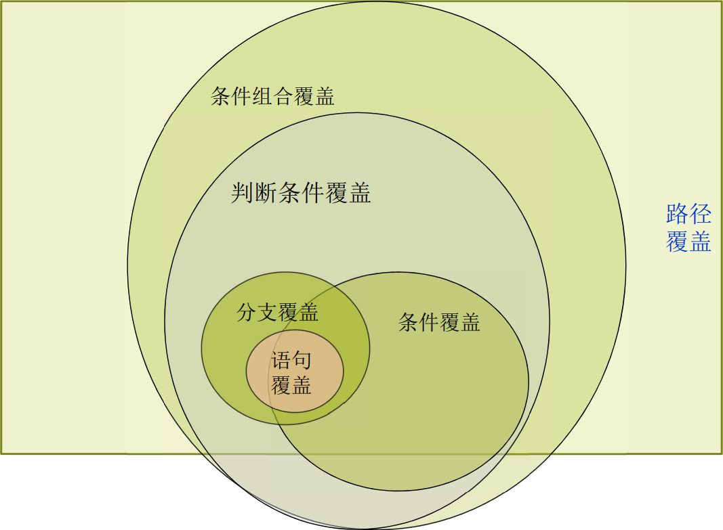
  - 逻辑覆盖测试
  - 基本路径测试
    - 思想：寻找基本路径，根据基本路径构造测试用例，保证每条基本路径至少执行一次
    - 控制流图：控制流图用来描述程序中的逻辑控制流
    - 基本路径定义：又称独立程序路径，是指任何一条贯穿程序的路径，该路径至少包含一条不同于其他路径的边
    - 基本路径的度量——圈复杂度
    - 基本路径集合并不唯一，但路径数是确定的!
    - 基本路径特性
      - ① 基本路径集合中路径条数唯一，基本路径可以不一样
      - ② 其他路径可以通过基本路径运算得到
      - 基本路径是这样一组路径的集合，其它任何路径对应的向量，都可以用这些基本路径对应的向量通过线性运算组合出来
      - 任何其它路径都可以通过基本路径向量组合运算出来
      - 基本路径集合的大小是由圈复杂度确定的，但基本路径的组成并不确定
    - 基本路径集寻找算法
      - Step1:确认从入口到出口的最短路径。
      - Step2:从入口到第1个未被先后评估为真和假两种结果的条件语句。
      - Step3:改变该条件语句的判断值。
      - Step4:按最短路径从这个条件语句到出口。
      - Step5:重复步骤2-5,直到所有基本路径都被找到。
  - 循环处理方法
    - 简单循环
      - 简单循环的测试用例构造
        - （1）跳过整个循环
        - （2）只执行1次循环
        - （3）执行2次循环
        - （4）执行m(m<n)次循环
        - （5）执行n-1,n,n+1次循环
    - 嵌套循环
      - 嵌套循环的测试用例构造
      - ① 先测试最内层循环：
        - 所有外层的循环变量置为最小值
        - 最内层按简单循环测试；
      - ② 由里向外，测试上层循环：
        - 此层以外的所有外层循环的循环变量取最小值
        - 此层以内的所有嵌套内层循环的循环变量取“典型值”
        - 该层按简单循环测试
      - ③ 重复上一条规则，直到所有各层循环测试完毕；
      - ④ 对全部各层循环同时取最小循环次数，或者同时取最大循环次数
    - 串接循环
      - 串接循环的测试用例构造
        - ① 若串接的各个循环互相独立:
          - 分别用简单循环的方法进行测试；
        - ② 若两个循环不独立（第一个循环的循环变量与第二个循环控制相关）
          - 把第一个循环看作外循环，第二个循环看作内循环，然后用测试嵌套循环的办法来处理
    - 非结构循环
      - 这一类循环应该先将其结构化，然后再测试
- 基于数据流测试方法
  - 1. 什么是数据流测试？
    - 数据流是变量的定义或使用顺序和变量的可能状态的一种抽象表示。
      - 变量的状态可以是：创建/定义、使用、清除/销毁。
      - 变量存在从创建、使用到销毁的一个完整状态变化过程。
    - 数据流测试（data-flow testing）是一种面向变量定义位置-使用位置覆盖的基于程序结构的测试方法。
      - 该测试方法重点关注变量的定义与使用。在选定的一组代码中搜索某个变量所有的定义位置和使用位置，并检查在程序运行时该变量的值将会如何变化，从而分析是否是 Bug的产生原因。
  - 2. 数据流测试和路径测试有什么区别？
    - 都是基于路径的测试，但“路径”的含义不完全相同
    - 路径测试是从控制流（逻辑覆盖）角度来分析的，面向程序的潜在执行路径设计一系列的覆盖标准用于衡量测试的覆盖率。
    - 数据流测试则是从数据流（变量的定义与使用覆盖）的角度来分析的。利用变量之间的关系，通过变量的定义-使用路径设计一系列的覆盖标准用于衡量测试的覆盖率。
    - 实际上数据流测试可认为是路径测试的“真实性”检查，是对基于路径测试的一种改良。例如，通过数据流分析可以检查变量赋值错误。
  - 3. 数据流测试基本思想
    - 数据流覆盖
    - 程序是对数据的加工处理过程，对程序的测试可从数据处理流程的角度进行考虑。
    - 数据处理流程对应数据流图
      - 数据流图类似于控制流图，描述了测试对象代码的处理过程，同时也详细描述了代码中变量的创建、使用和销毁的状态。通过检查数据流图来验证测试对象代码中每个变量的状态组合是否正确。
    - 受Debugging过程的启发：寻找关于某变量的定义位置和使用位置，思考程序在运行时该变量的值会如何变化，从而分析Bug产生的原因
    - 数据流测试的作用是用来测试变量定义位置和使用位置之间的路径。这些路径也 称为“定义-使用对”（define-usepairs或 du-pairs）或“定义-使用路径（define-use paths）”。通过数据流分析而生成的测试集（test suite）可用来获得针对每个变量的“定义-使用路径”的 100%覆盖。
    - 要追踪整个程序代码中的每个变量的定义和使用时，并不需在测试时考虑被测对象的控制流。
    - 根据程序中某个变量的定义位置和使用位置来选择程序的测试路径
  - 4. 数据流测试基本概念
    - 基本定义
      - 1.P——程序
      - 2.G(P)——程序数据流图
      - 3.V——变量集合
      - 4.PATH(P)——P的所有路径集合
      - 5.定义节点DEF(v,n)——在节点n定义了变量v
      - 6.使用节点USE(v,n)——在节点n使用了变量v
      - 7.谓词使用P-use——USE(v,n)位于一个谓词中
      - 8.计算使用C-use——USE(v,n)位于一个计算中
      - 9.输出使用O-use——变量值被输出到屏幕/打印机
      - 10.定位使用L-use——变量值用于定位数组位置（例如，a[b]中的b）
      - 11.迭代使用I-use——变量值用于控制循环次数
      - 12.变量v的定义-使用路径(du-path)：给定PATH(P)中的某条路径，如果定义节点DEF(v,m)为该路径的起始节点，使用节点USE(v,n)为该路径的终止节点，则该路径是v的一条定义-使用路径(du-path)。
      - 13.变量v的定义-清洁路径(define-clear-path/dc-path)：如果变量v的某个定义-使用路径，除起始节点外没有其它定义节点，则该路径是变量v的定义-清洁路径（dc-path）
    - 覆盖步骤
      - Step 1.对于给定的程序，构造相应的程序数据流图
      - Step 2.找出所有变量的定义-使用路径
      - Step 3.考察测试用例对这些路径的覆盖程度，即可作为衡量测试效果的度量值
  - 5. 数据流测试覆盖标准
    - 1.Rapps和Weyuker标准
    - 2.Ntafos标准
    - 3.Ural标准
    - 4.Laski和Korel标准
    - 目标
      - （1）保证所选路径数目总是有限的/可被实际处理的；
      - （2）寻找一种系统化的测试路径选择方案，以帮助发现未知缺陷
  - 数据流测试小结
    - 数据流测试是在程序代码经过的路径上检查变量用法是否正确的一种方法。
    - 可以发现“定义-使用”异常的缺陷。这里异常是指可能会导致程序失效的情形。例如，已经发现的数据流异常有：没有初始化就读取了变量的值，或根本没有使用变量的值。
    - 异常可能会触发程序运行的风险，但并非数据流异常都会导致错误的程序行为发生(即失效)。因此对发现的数据流问题，需深入检查确定是否存在定义-使用问题
    - 优点
      - （1）揭示隐藏在代码变量定义和使用中的各种错误
      - （2）可以覆盖所有语句、所有分支、所有路径
      - （3）对代码的测试比较彻底
    - 缺点
      - (1)无法检测代码中不可达路径
      - (2)不验证需求规格
    - 不可达路径（infeasible path）

005—软件回归测试

引言
- 回归测试原因
  - 为了保证在软件演化和维护时，那些未改变的代码的功能不会受影响。
  - 软件升级换代的需要。软件改变作为软件开发乃至使用过程中常规活动（甚至是日常活动）；
  - 是软件测试体系（理论、方法、技术手段）的必要组成。需要考虑该阶段资源投入

何谓回归测试？
- 在对先前已测试的程序进行修改后，回归测试的目标是仅针对这些修改执行重新测试，同时保持与对整个程序进行全面重新测试相同的测试覆盖率。
- 与一般测试的不同
  - 测试计划：回归测试面临的可能是修改过的规格说明书、修改过的程序和一个需要更新的旧的测试计划。
  - 测试范围：一般测试是要检测整个程序有没有问题（缺陷），而回归测试是要检测被修改的相关部分有没有问题（缺陷）。
  - 资源分配：回归测试所需的时间、资源需要根据开发具体情况进行（尤其是修正性的回归测试）。
  - 开发信息：回归测试可能会在不同的地点和时间上进行，及时记录开发信息以保证回归测试的正确进行
  - 完成时间：通常比一般测试所需时间少，因为回归测试只需测试程序的一部分，且采用测试脚本自动化执行。
  - 执行频率：在一个系统的生命周期内往往要多次进行，一旦系统经过修改就需要进行回归测试

回归测试过程
- 1.提出修改需求
- 2.修改软件工件（即软件制品artifact，文档、代码、模型等）
- 3.选择和生成测试用例(T1+T2)
- 4.执行测试
- 5.识别失败结果
- 6.确认错误
- 7.排除错误

回归测试策略
- 全部重新测试(retest all)
  - 优点：不需要花精力去选择要执行的测试用例，所以当①测试用例的数目不太多， 或者②一个系统大部分被改变了，使用该方法是合适的
  - 缺点：当测试用例的数目很多，而对于一个系统改动是很微小的，那么全部重新测试就很浪费
- 有选择的重新测试(selective retest)
  - 优点：当测试用例的数目很多，而且系统的改变只是一小部分，那么这个方法是很有用的
  - 缺点：需要费精力对测试用例进行选择。当全部测试用例的数目不是很大，或者对系统的改变也很多，那么这个方法就不适合了
  - 选择时最常用算法是选择与某个特定模块相关的所有测试用例。而对那些固定的特征（没有被波及），保持它们不变
  - 在识别相关的测试用例时，依据可追溯性原理，从需求到代码，然后再到测试用例，都要能可追溯
  - 所有黑盒测试和白盒测试的测试用例都要做到能可追溯。
  - 因为软件工件间的依赖性，所以需要使用波及效应分析来确认那些被影响到的部分

波及效应分析
  - 波及效应分析是为了发现所有受影响部分[包括所有潜在的受影响部分]，以保证软件发生改变后仍然保持一致性与完整性
  - 涉及波及分析的类型
    - •（1）需求的波及效应分析，
    - •（2）设计的波及效应分析，
    - •（3）代码的波及效应分析，
    - •（4）测试用例的波及效应分析
  - 分析步骤
    - • 1.实施初始的改变（change）；
    - • 2.识别潜在的受影响的组件；
    - • 3.决定这些受到潜在影响的组件中哪些需要改变；
    - • 4.决定如何进行这些改变，对于每一个改变都要从第1步开始重复。如果没有要进行改变的，就结束
  - 分析方法
    - •字符串匹配或者交叉引用
      - 不考虑程序执行——它需要人类智慧来进行REA操作
    - •程序切片
      - 能确认直接和间接的波及，可以设计测试工具自动地产生程序切片
  - 分类
    - 直接波及：那些被初始的改变影响的－它们对于改变点有直接的数据依赖或控制依赖。直接波及是波及效应分析过程中要进行进一步改变的第一候选集
    - 诱发波及：是由直接波及和其他诱发波及引起（传导效应）

回归测试的花费
  - 回归测试TC的生成与选择
    - 为了测试那些新改变的代码，要生成新的测试用例T1
    - 对原有的测试用例组进行有效性重确认T→T2
    - 执行测试用例组
    - 比较测试用例的执行结果与预期结果；
    - 回溯失败，查明导致失败的模块或修改
  - 建议
    - 对于那些常常要进行回归测试的人员来说，使用工具是有好处的
      - • 1）测试执行工具：因为有巨大数量的测试用例，所以使用自动测试执行工具是必须的。
      - • 2）测试结果比较器：在确认测试失败时它是很有用的。
      - • 3）配置工具：它能跟踪其中的数据、控制依赖性。
      - • 4）测试管理工具：跟踪测试现状
    - 在回归测试中应该考虑两种依赖性
      - • 1）模块依赖：软件中的一个模块会依赖于其它模块，因为要使用其它模块来完成自己的任务。
      - • 2）修改依赖：它发生在软件的项目组人员要跟踪程序修改卡（PMC）时

总结
- 回归测试是一种测试技术，它提供一种快速的、方便的方法来确定软件代码修改是否改变了或破坏了现有的功能。
- 回归测试有两个主要方法，（1）全部重新测试,即将之前所有的测试用例全部重新执行；（2）有选择的重新测试，即选择和使用已存在的测试用例的一个子测试用例集
- 回归测试过程主要有七个步骤：提出修改需求，修改软件工件，选择测试用例，执行测试，识别失败结果，确认错误，和排除错误
- 回归测试与一般测试比较，有六个方面不同
  - 测试计划，测试范围，资源分配，开发信息，完成时间和执行频率
- 波及效应是研究改变给软件所带来的直接波及和诱发波及，以保证软件发生改变后仍然保持一致性与完整性。
- 波及效应分析是一个迭代过程。有的步骤可以自动化执行，而有的步骤必须手工进行。
- 程序切片能自动化帮助进行识别潜在波及影响
- 回归测试要消耗很多时间，建议那些常常要进行回归测试的人员，使用各种工具来提高效率，并利用模块依赖和修改依赖来帮助分析波及效应

006—软件性能测试
- 1. 软件系统性能理解
  - 软件性能（ software performance）是软件在运行过程中表现出来的时间和空间效率与用户需求之间的吻合程度。
    - 从宏观上看，软件性能就是软件运行时完成一功能的响应性特性，以及增加软件功能时保持响应性的能力，即可伸缩性特征。
    - 狭义上讲，软件性能是指软件在尽可能少地占用系统资源的情况下，尽可能高地提高运行速度。内涵涉及响应时间、系统响应时间和应用延迟时间、吞吐量、并发用户数、资源利用率等。
    - 广义上讲，软件性能是指软件的质量属性，包括正确性、可靠性、易用性、安全性、可扩展性、兼容性和可移植性等
  - 什么会影响软件性能
    - 软件开发过程决定软件性能（内因）
      - 用户需求
      - 软件设计
      - 程序设计实现
    - 软件运维过程影响软件性能（外因）
      - 软硬件配置
      - 用户使用习惯
- 2. 软件性能工程
  - 定义
    - 软件性能工程（SPE）是一种构建软件系统以满足性能目标的方法
    - SPE 是史密斯提出的一套可用于软件性能管理的技术
    - SPE 可以集成到任何软件开发过程，例如瀑布模型或迭代增量过程
  - 一般过程和任务
    - 性能需求与确认：确定性能需求内容、范围、指标等。
    - 性能设计与评估：面向性能设计以及通过仿真进行评估优化等。
    - 性能实现与测试：面向性能实现以及通过监控、测试进行评估优化等
    - 性能调优与提升：通过调整性能参数优化性能， 通过设计重构、代码重构、算法重构提升性能，修改性能目标等
- 3. 软件架构与性能提升

